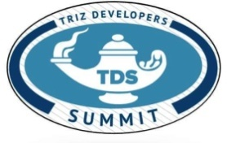
Анкета участника международного конкурса
«Кубок Саммита разработчиков ТРИЗ 2022/2023»
1. ФИО участника Надысина Софья Игоревна
2. ФИО руководителя Артемова Нина Борисовна
3. ФИО регионального представителя Сосновская Ольга Олеговна
4. Страна, город, контактная информация г. Пенза, Артемова Нина Борисовна, +79272868300, art-nina@yandex.ru
5. Категория (возраст, школа, класс)12 лет, Категория 11-14 лет МБОУ СОШ № 18 г. Пензы, 6В
6. Номинация «Инструменты ТРИЗ»
7. Сколько лет, и по какой программе идет обучение ТРИЗ – второй год
5 – 7 классы, модернизированная программа «Теория решения изобретательских задач. «Твори, выдумывая, пробуй» Таратенко Т.А.

Работа посвящена Пензенскому аэровокзалу. В первой части работы представлена информация о сегодняшнем дне аэропорта. Вторая часть освещает вопросы перспективам развития Пензенского аэровокзала. Автор предлагает, как в дизайне аэропорта можно использовать информацию о Пензенском регионе.
Работа содержит иллюстрации связанные с темой работы, фотографии проекта модернизации аэропорта, разработанного специалистами из Санкт - Петербурга.
«Тихие улицы, теплые памятники, интересные музеи – это говорит о том, что люди в Пензе с уважением относятся к прошлому своего края. Я успел полюбить этот город. Чувство Родины стало больше и светлее»
Распутин Валентин Григорьевич
Пензенская область – край уникальных памятников истории и природных достопримечательностей.
В Пензенскую область стоит приехать, чтобы своими глазами увидеть землю, давшую миру столько неординарных личностей. Пенза гордится литераторами В. Г. Белинским, М. Ю. Лермонтовым, Д. В. Давыдовым, композитором А.А. Архангельским, режиссером В. Мейерхольдом. В городе родился и вырос знаменитый актер немого кино И. И. Мозжухин. Пензенская земля – родина великого историка В. О. Ключевского, автора «Курса русской истории».
Пенза, на первый взгляд, тихий провинциальный городок, даже носила звучное название «Новые Афины», по уровню своей образованности уступая лишь столичным городам.
Многие явления культурной жизни впервые происходили именно в Пензе. Город – родина русского цирка. В 1873 году состоялось выступление, представленное русскими антрепренерами — братьями Никитиными.
Географическое положение области тоже незаурядно. Она находится в центре европейской части России, на стыке трех природных зон: лесной, степной и лесостепной.
На территории региона туристы могут посетить старинные усадьбы, необычные пещерные монастыри и святые источники, прогуляться по живописным паркам и принять участие в масштабных культурных мероприятиях.
И первое что встречает туристов это аэровокзал, который имеют свои историю и традиции. Когда то он был востребован жителями и гостями города. Сейчас пассажиропоток не очень большой, но есть перспективный план развития аэропорта и его инфраструктуры.
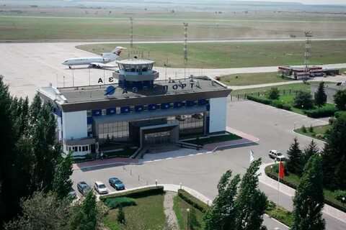
Аэропорт Пензы сегодня.
Площадка с деревьями, парковка, место для въезда. Здание аэровокзала не большое, с лестницей у входа. Основные цвета синий и белый. Сразу при входе в помещение аэропорта терминал проверки пассажиров и багажа. Зона касс по продаже билетов располагается практически у входа. Справа при входе небольшое пространство с креслами для ожидающих регистрации на рейс пассажиров и провожающих. Левее точка упаковки багажа, там же несколько регистрационных окон регистрации пассажиров.
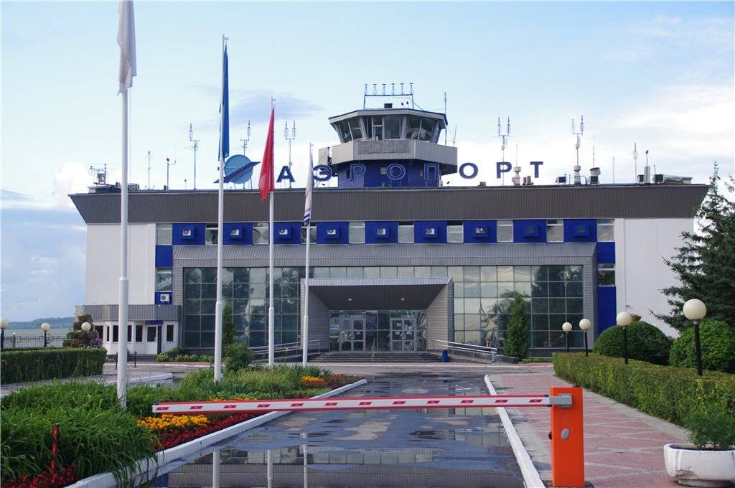
После регистрации и более внимательного осмотра багажа, проход в накопительную зону пассажиров, оборудованную рядами кресел. Всего накопительных в аэропорту две: ещё одна при выходе на летное поле. В накопительной зоне небольшой буфет. Можно так же воспользоваться туалетом.
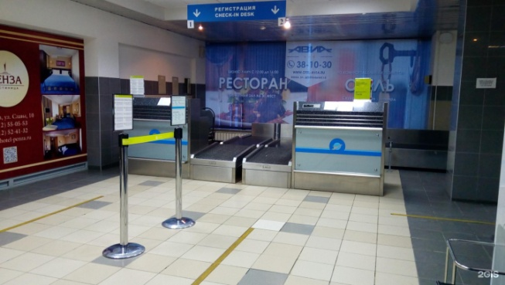
На посадку в самолёты подвозят на специальных автобусах Стандартное время ожидания посадки непродолжительное. В случае задержки рейса по техническим или иным причинам, информируют голосовой связью. В зоне ожидания есть небольшое кафе с водой, соками, слабым алкоголем и тп., телевизор.
Провинциально, но уютно.

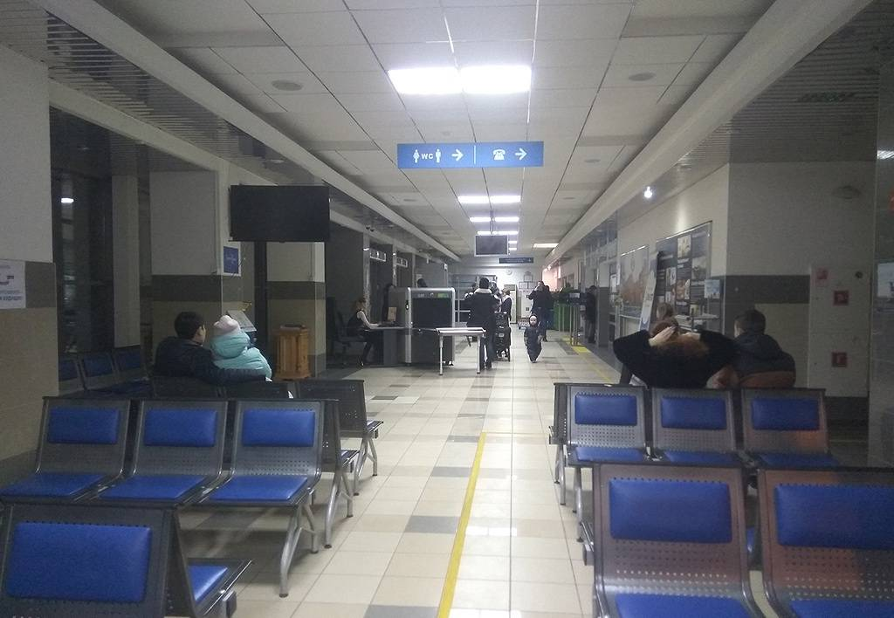
Противоречие: посетителям аэропорта необходимо ознакомиться с местной культурой, достопримечательностями региона, природной средой, знаменитыми людьми, но они, как правило, очень спешат и им некогда рассматривать экспозиции.
Противоречие требований:
ПТ1: Если создать специальные выставки об истории края и достопримечательностях, то (+) пассажиры будут знакомиться с информацией о Пензенской области, но (-) у них нет время на знакомство с выставкой.
ПТ2: Если такие выставки не будут организованы в аэропорту,
то (+) не будут затрачены огромные средства на организацию выставок,
но (-) пассажиры не получат информацию о регионе.
ИКР: 1.посетители сами захотят познакомиться с экспозициями о регионе.
2.Информация о регионе сама будут привлекать пассажиров для знакомства с регионом.
Противоречие свойств
Информация о Пензенском регионе должна быть на территории аэропорта, внутри вокзала, чтобы пассажиры могли узнать об особенностях Пензенского края и должна быть мобильной, доступной чтобы привлекать спешащих пассажиров.
Ресурсы: фасад здания, внутренние конструкции, ЖК – панели, сенсорные экраны на подставки, различные зоны аэропорта, буклеты, стенды.

«Многообразное культурное наследие, сохраненное в Пензе…, делает ее важнейшим центром культуры Российской провинции»
академик РАН Д.С. Лихачев
Перспектива развития вокзала на мой взгляд:
«Полное погружение в разнообразный мир Пензенского края»
1.Первым делом нужно изменить вид аэровокзала снаружи.
2. На здании аэропорта можно расположить надпись
«В Пензе вся история России, вся её таинственная даль. Если тебя в Пензу пригласили, это как почетная медаль! Е.Евтушенко».
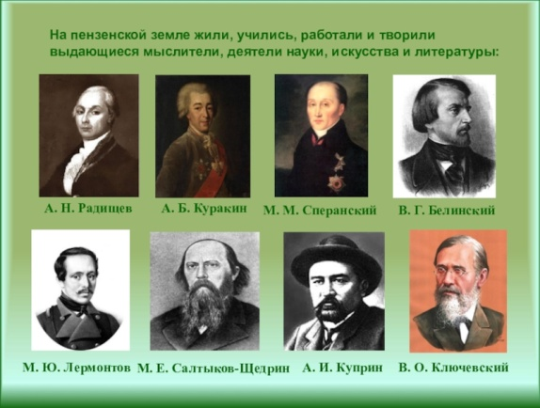
3. Прямо у выхода в здание возможна надпись: «Гостеприимная Пенза! В.А. Гиляровский»
4.На фасаде здания можно расположить портеры знаменитых людей Пензы и области, поместить краткую биографию внизу каждой фотографии и возможно их высказывание о родном городе. У каждого портрета размещается QR- код, по которому можно получить подробную информацию о выдающихся людях.
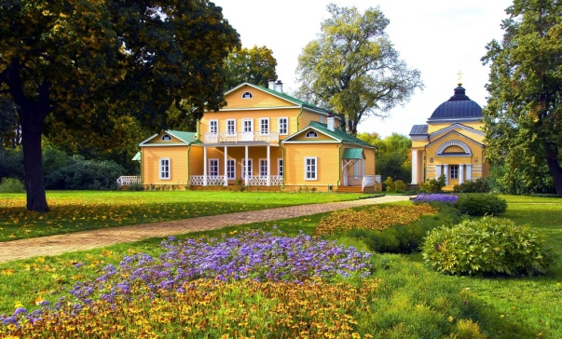
5. При входе, когда будет осуществляться предполетный осмотр багажа, на каждый (безопасный) багаж персонал будет клеить QR-код, открыв который в свободное время, пассажиры смогут почитать информацию о Пензе, например, какие места можно посетить.
6. На билетах с целью заинтересовать пассажиров регионом, будут изображены пензенские достопримечательности. На талонах регистрации также можно располагать такие изображения.
7. На стенах внутри вокзала можно разместить информацию об истории города Пензы.
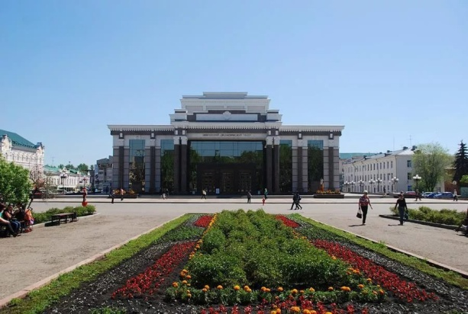
8.Во время ожидания регистрации пассажир тоже может получить информацию о регионе. Предлагаю расположить в этих зонах ЖК - панели, на которых будет идти информация о природе, достопримечательностях моего региона. В зоне ожидания регистрации нужно поменять сиденья на более комфортные кресла с USB розетками. Также можно поместить сенсорный экран на подставке, с информации о городе, достопримечательностях.
9. Предполагается на виду разместить плакаты о запланированных мероприятиях в городе, информацию о театрах и музеях.
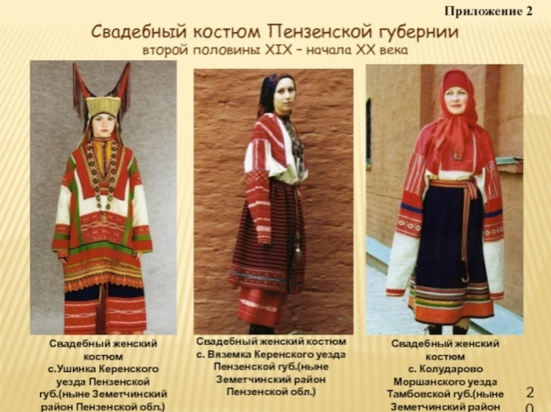
10. Аэропорт обязательно раздает открытую сеть интернета, при подключению к Wi-fi расположить всплывающие окна с информацией о Пензенском регионе.
В зонах скопления людей можно разместить для просмотра альбом достопримечательностей Пензы. В этом альбоме будут находиться QR-коды, просканировав, которые посетители увидят официальные страницы объектов. Каждая страница будет посвящена историческим памятникам города Пенза.
11. Изменить цветовое оформления для каждой зоны аэропорта, что позволит пассажирам быстро ориентироваться в аэровокзале. На пример в зоне регистрации можно использовать элементы дизайна содержащие орнаменты национальных костюмов жителей Пензенской области.
12.В зале ожидания рейса пассажиры могут, познакомятся с изображения тематических выставок. Также можно поместить сенсорный экран на подставке и ЖК-панели, где можно будет получить информации о регионе и о рейсах.
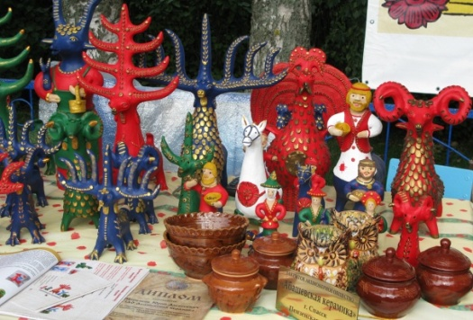
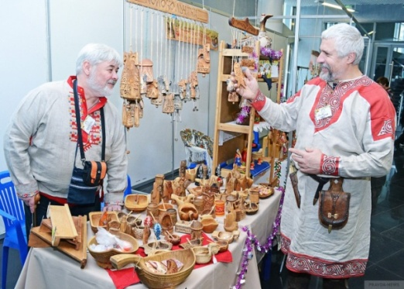
13. В детских зонах можно расположить игровые комплексы. Для оформления данной зоны можно использовать картины с изображением Флоры и Фауны региона. Предполагается, что также будут расположены таблички QR- кодом, по которому можно получить информацию об обитателях, занесенных в Красную книгу. ЖК – панели помогут узнать о Пензенском зоопарке и природе моего региона.
14. В накопительной зоне находятся разнообразные кафе и магазинчики с национальной кухней, местными продуктами, сувенирами.
На столиках в кафе и стеллажах можно разместить буклеты на тему национальной еды, достопримечательностях Пензы.
Оформления кафе – картины с народными традициями и промыслами.

15.Конечно требуется изменить площадь перед аэропортом:
- Увеличить и обустроить парковку;
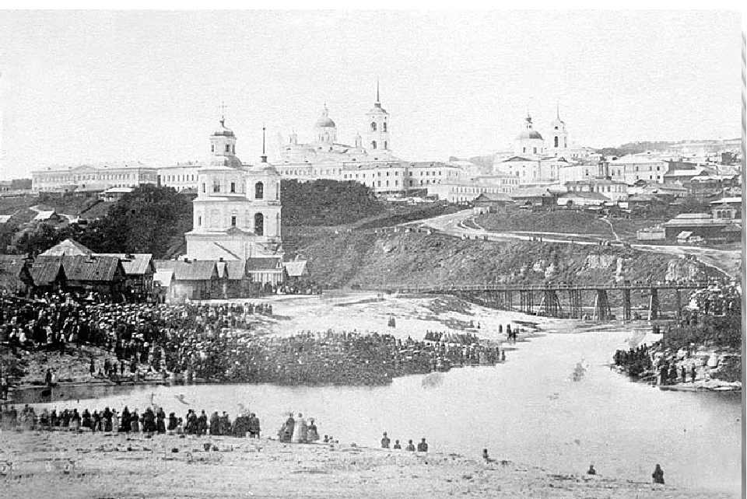
- Оборудовать детскую площадку;
- Расположить стенды с информацией о регионе (фотографии старого и современного города)

16.В разработке оформления аэровокзала, виртуальных экскурсий, плакатов, баннеров можно привлечь местных мастеров, учащихся художественного училища, школ, студентов Пензенского государственного университете архитектуры и строительства (ПГУАC).
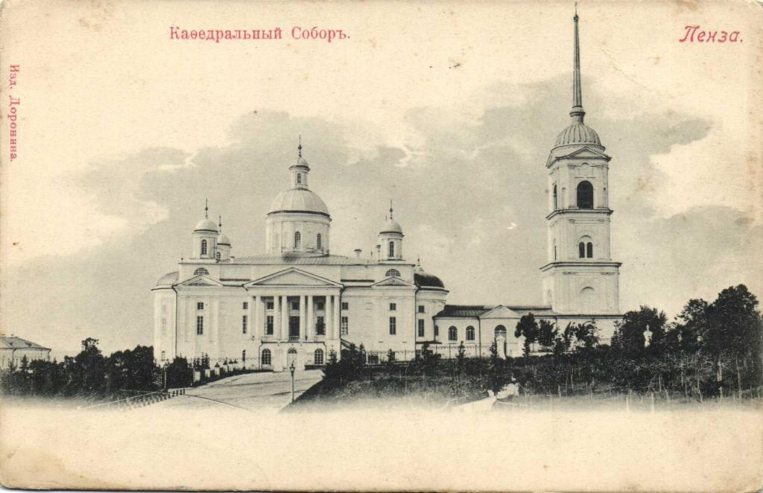
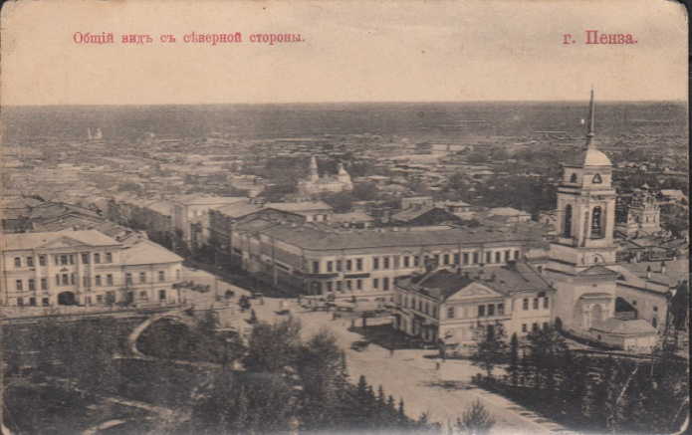

Проект пензенского аэровокзала разработали специалисты из Санкт-Петербурга
